Profe: William salinas

Alumna: Gómez Lugo windy Viviana

Materia: informática

Que es Excel

Que es el programa de Excel

Excel es un programa informático de hojas de cálculo electrónicas creado por la empresa Microsoft. El nombre Excel viene de la palabra en inglés que se refiere a algo o alguien que "se destaca entre los demás” o “es mejor que los otros”

Que funciones cumple

Microsoft Excel es la aplicación de hojas de cálculo más popular. ... Lo difícil es aprovechar las funciones, que permiten automatizar cálculos y que permiten que filas, columnas y celdas interaccionen entre sí ahorrándonos trabajo

Las 8 funciones básicas de Excel que nos ayudan a entrar trabajo

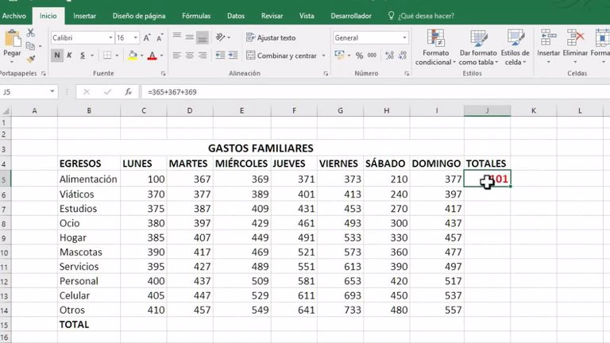

sí lo sugiere una publicación de la Universidad de Harvard, en EEUU, que en su sitio web Harvard Business Review, revela 10 de las 500 funciones que ofrece el programa que son básicas y necesarias, y que “todos deberíamos aprender”

